1. Đề bài
Cho một lục giác đều ABCDEF. Viết các chữ cái ABCDEF vào 6 cái thẻ. Lấy ngẫu nhiên hai thẻ. Tìm xác suất sao cho đoạn thẳng mà các đầu mút là các điểm được ghi trên hai thẻ đó là:
a) Các cạnh của lục giác
b) Đường chéo của lục giác
c) Đường chéo nối hai đỉnh đối diện của lục giác.
2. Đáp án - hướng dẫn
Không gian mẫu là số các tổ hợp chập 2 của 6 (đỉnh)
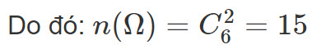
Gọi A,B,C là ba biến cố cần tìm xác suất tương ứng với câu a,b,c
a) Vì số cạnh của đa giác là 6 nên n(A)=6
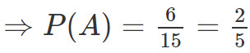
b) Vì số đường chéo của lục giác là số đoạn thẳng nối 2 đỉnh của lục giác trừ đi số cạnh của lục giác ⇒n(B)=15–6=9
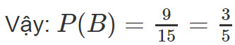
c) Lục giác có 3 cặp đỉnh đối diện nên n(C)=3
